Почти 400 взрослых и детей приняли участие в социальном проекте ОСФР по РТ- «Рисуй, Казань!»

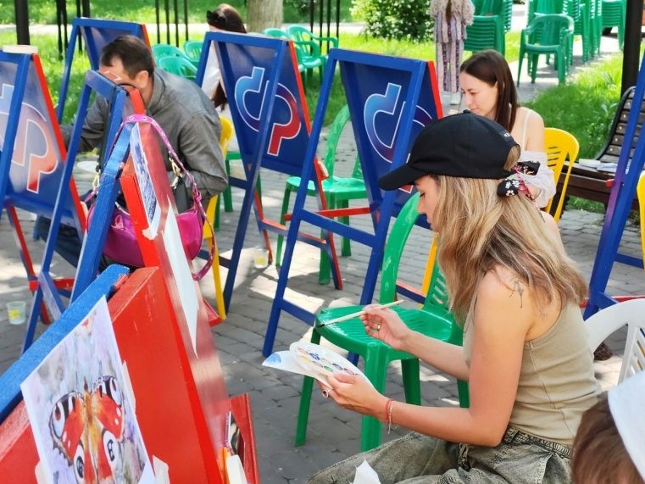
31 августа Отделение Социального фонда России по Республике Татарстан в пятый раз завершает сезон некоммерческого проекта «Рисуй, Казань!», ставшего доброй традицией для жителей и гостей столицы.
Летом во дворе усадьбы Сандецкого, филиала Государственного музея изобразительных искусств РТ, прошли воскресные уроки живописи под открытым небом. Для самых маленьких участников были организованы специальные «детские дни».
«В этом году в проекте “Рисуй, Казань!” мы провели 14 занятий, в которых приняли участие около 400 человек. Участники пробовали разные техники — акварель, акрил, рисунок с натуры, пейзаж и натюрморт. Все материалы предоставлялись на месте, чтобы каждый мог сосредоточиться только на творчестве», — отметил управляющий Отделением Социального фонда России по Республике Татарстан Эдуард Вафин.
Проект “Рисуй, Казань!” подарил жителям и гостям города лето, наполненное творчеством, вдохновением и общением. Для многих он стал шансом открыть в себе художественные способности и увидеть знакомые места под новым углом.
Если у вас остались вопросы, вы всегда можете позвонить в единый контакт-центр — 8 800 100 0001 (круглосуточно — 24/7, звонок бесплатный).
Всю информацию об услугах Отделения Социального фонда России по Республике Татарстан можно найти на сайте СФР и в официальных аккаунтах в социальных сетях: ВКонтакте, Одноклассники и Телеграм.

